Con los conocimientos y conceptos adquiridos en el curso se pide lo siguiente:

1. Utilice el motor de base de datos relacional de su preferencia (MySQL, PostgreSQL, etc).

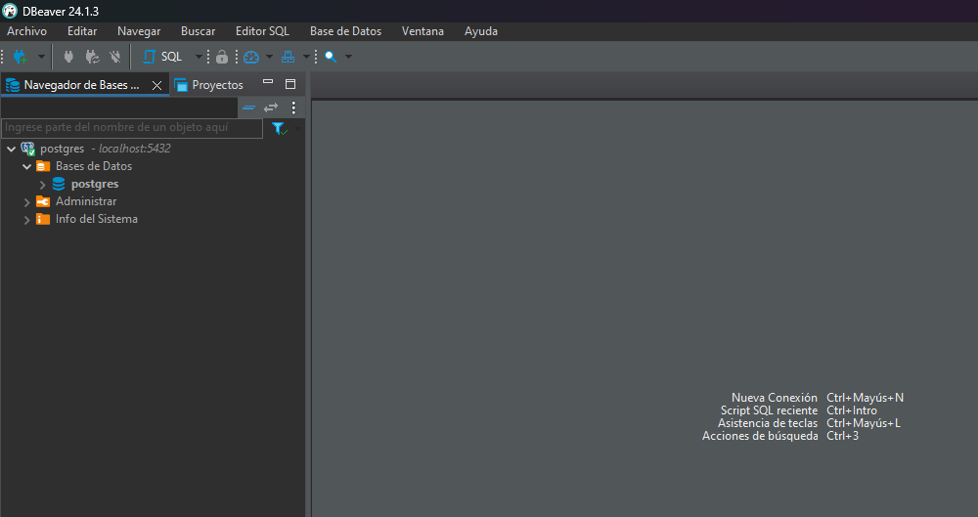

1. Estructure su proyecto de Liquibase conforme a las mejores prácticas y configure el archivo properties con los parámetros necesarios.

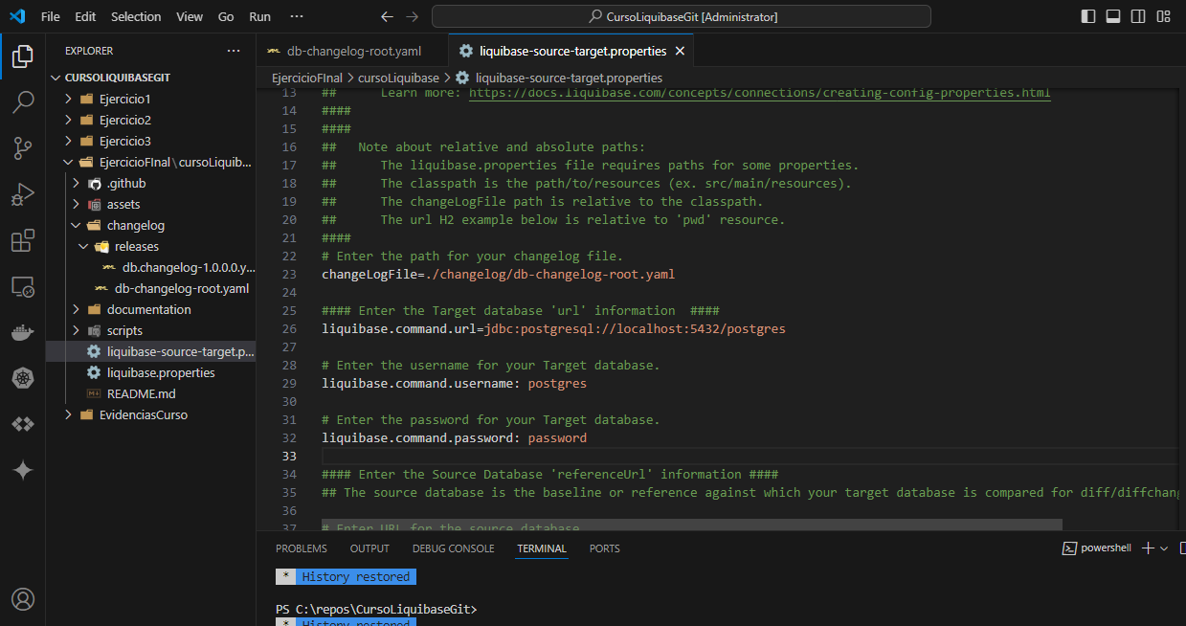

1. Generar un changelog con sus changesets para crear una tabla en un esquema de base de datos nuevo, la tabla deberá tener al menos 5 atributos. Ejecute los comandos updateSQL y validate antes de ejecutar el comando update.

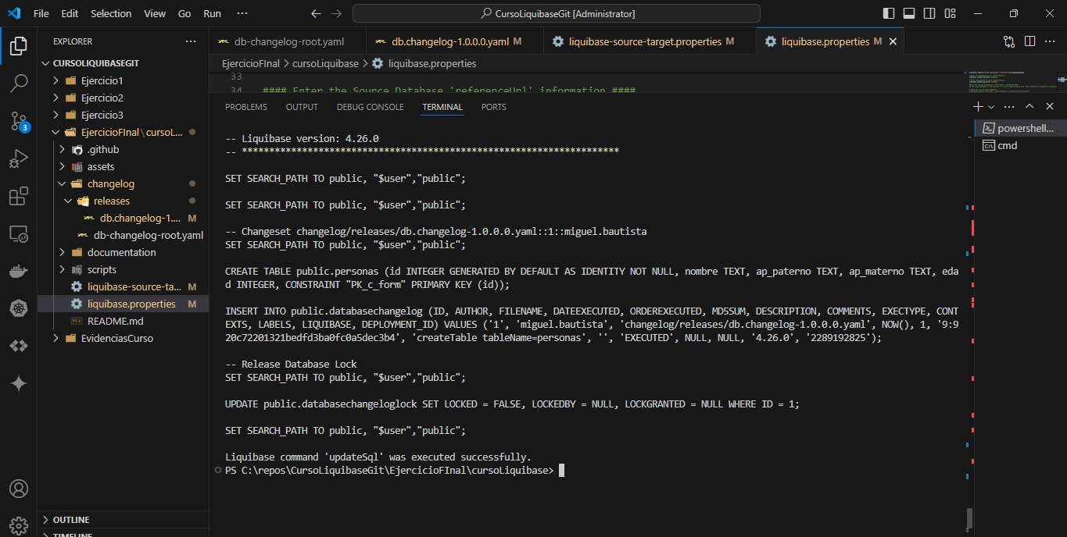

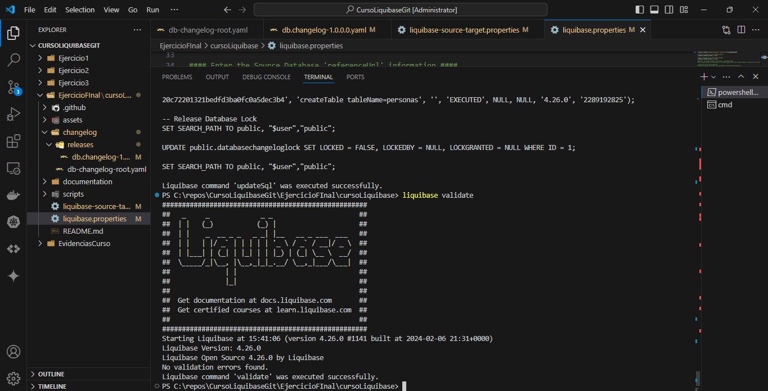

1. Generar la tabla anterior en otra base de datos nueva.

  
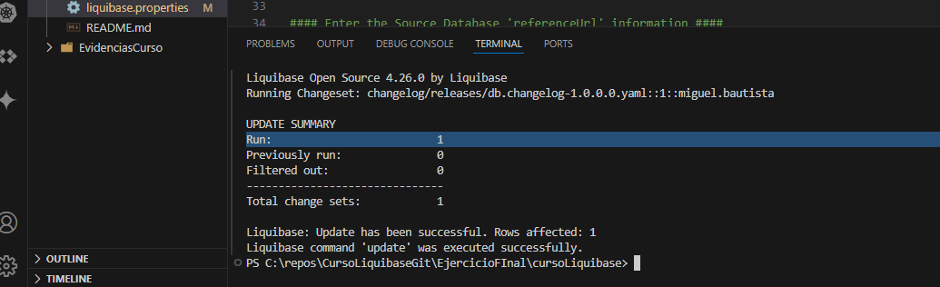

1. Generar una nueva tabla con 6 atributos en la base de datos del paso número 3.

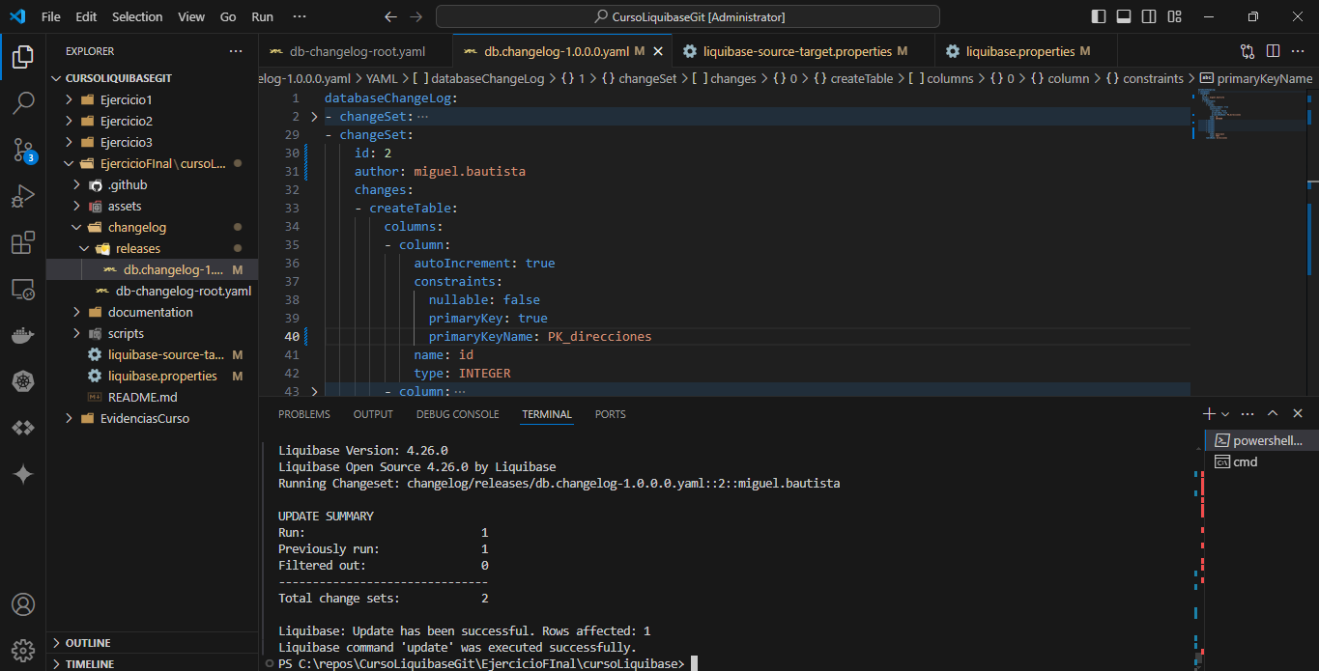

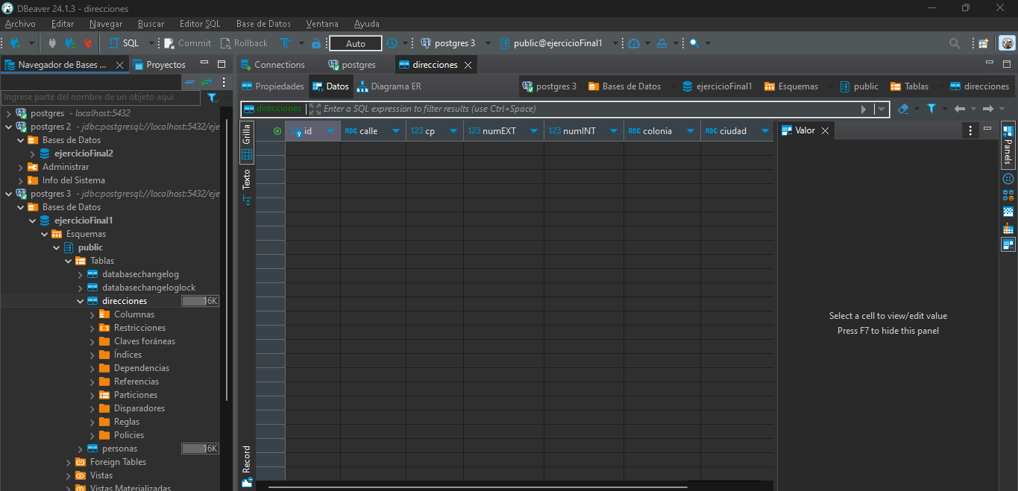

1. Modifique algunos de los atributos en la tabla del paso número 3.

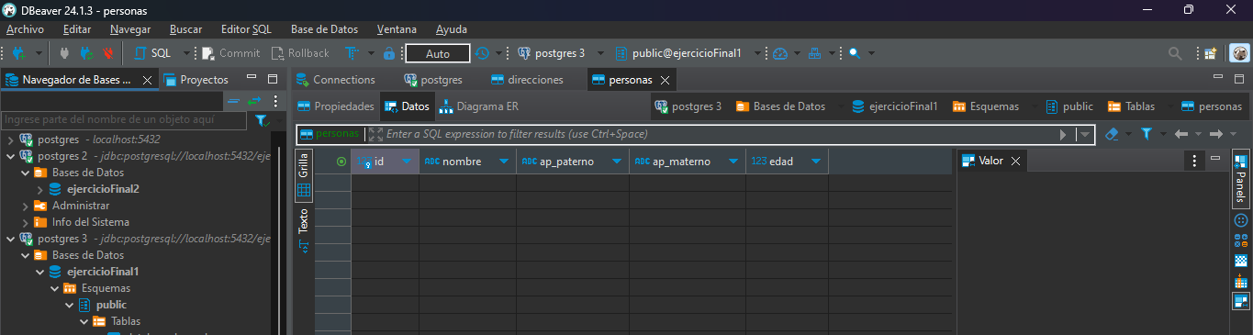

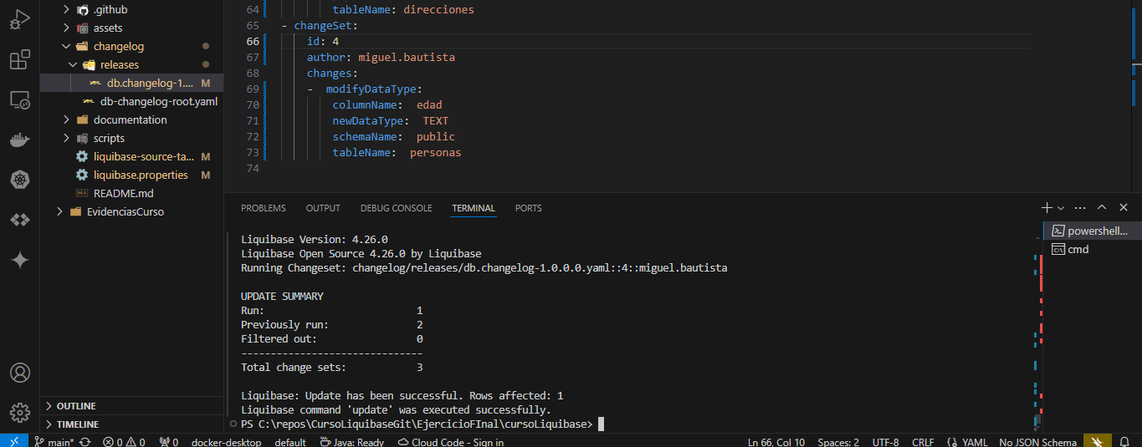

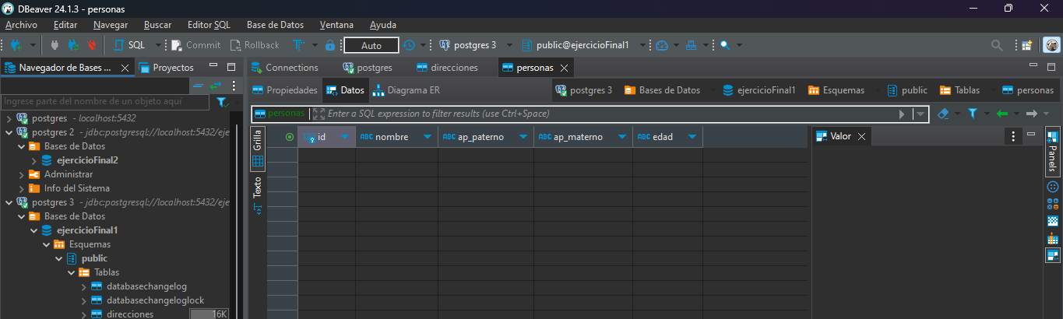

1. Ejecute los comandos history y status.

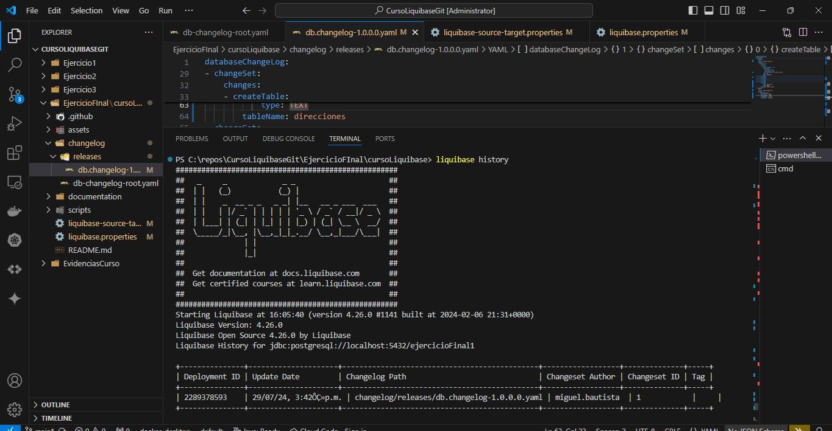

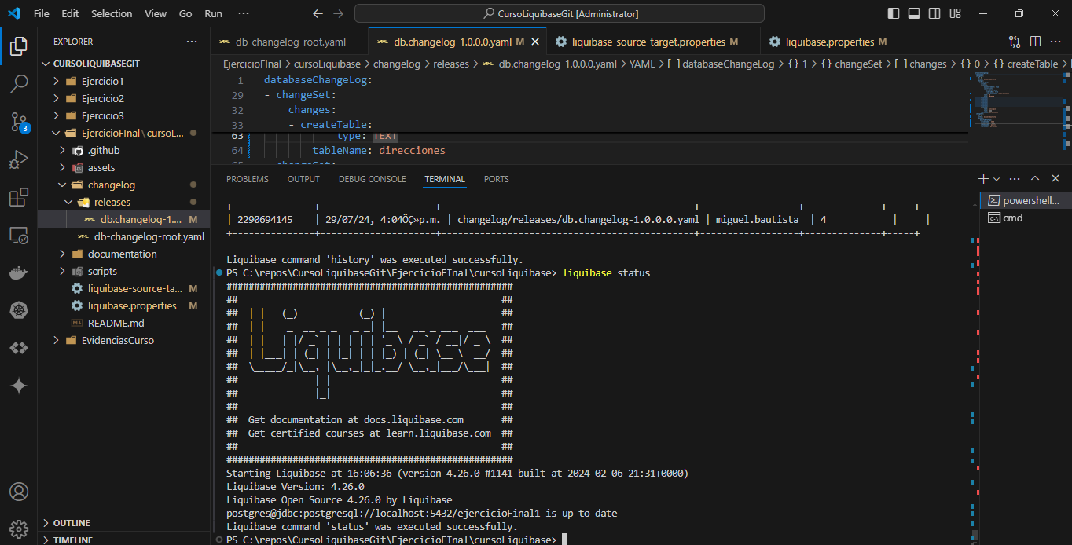

1. Realizar una operación de rollback en la base de datos del punto número 3.

Dado que es imposible el AutoRollback en una operación de ModifyDataType, se agregó una operación AddColumn y después se hizo el rollback.

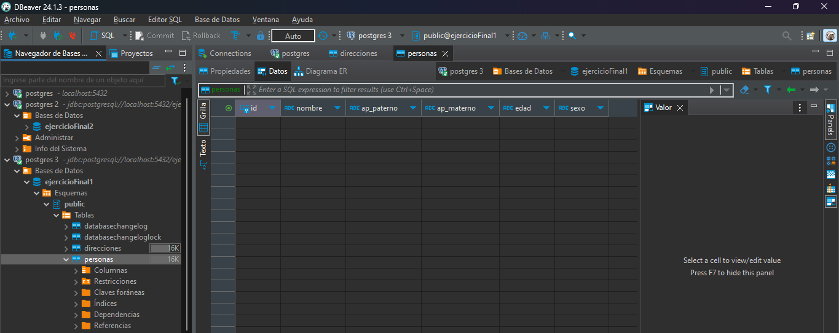

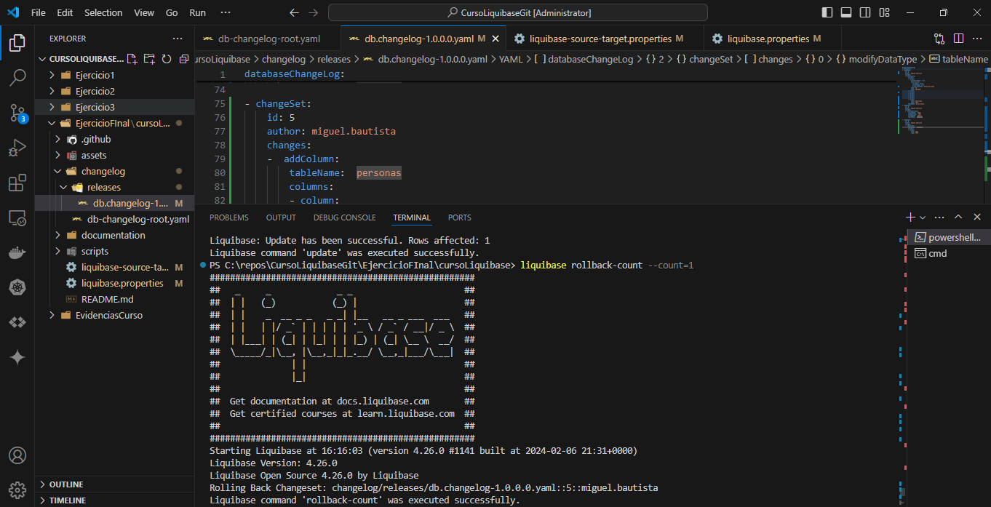

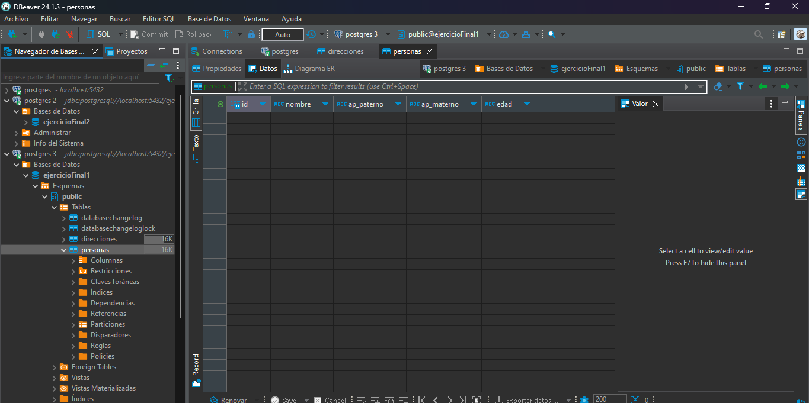

1. Generar un stored procedure en la base de datos del punto número 4.

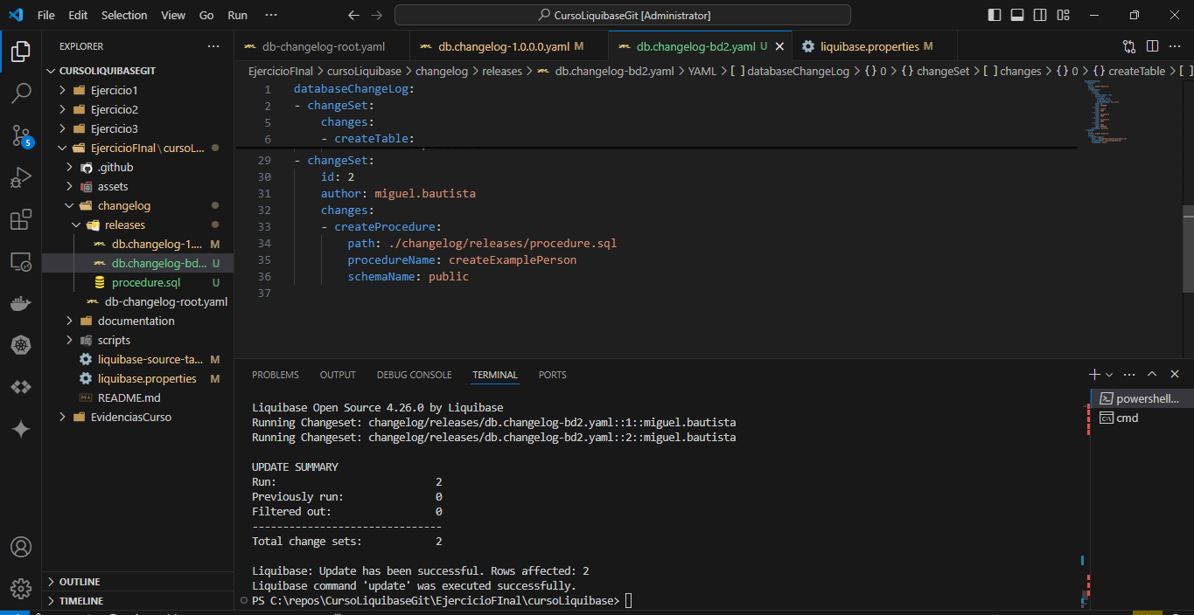

1. Generar un changelog con el comando generateChangeLog desde la base de datos existente del punto número 3.

